Министерство образования и науки Пермского края

краевое государственное автономное профессиональное образовательное учреждение «Пермский авиационный техникум им. А.Д. Швецова»

**Курсовой Проект**

Пояснительная записка

*МДК.09.01 Проектирование и разработка веб-приложений*

Разработка сайта фотосалона

АТКП.09.02.07.22. 122.ПЗ

|  |  |  |  |  |
| --- | --- | --- | --- | --- |
| Преподаватель |  |  |  | А.С. Черевко |
|  |  | (подпись, дата) |  | (И.О. Фамилия) |
| Студент, гр. ИСВ-22-1 |  |  |  | А.А. Юферев |
|  |  | (подпись, дата) |  | (И.О. Фамилия) |

2026

**Содержание**

Введение 5

1 Анализ предметной области 6

1.1 Характеристика объекта автоматизации 6

1.2 Сравнительный анализ конкурентов 6

1.3 Выводы по анализу и требования к разработке 7

1.4 Анализ дизайнерских решений (UI/UX) 8

2 Техническое задание 10

2.1. Назначение и область применения 10

2.2. Требования к функциональности (Функциональные требования) 10

2.2.1. Общие требования к системе 10

2.2.2. Модуль «Главная страница» 10

2.2.3. Модуль «Услуги и цены» 11

2.2.4. Модуль «Портфолио» 11

2.2.5. Модуль «Онлайн-запись» (Ключевой функционал) 11

2.2.6. Модуль «Контакты и обратная связь» 12

2.2.7. Модуль «Административная панель» 12

2.2.8. Модуль «Регистрация и авторизация» 13

2.2.8.1. Регистрация клиента 13

2.2.8.2. Авторизация клиента 13

2.2.8.3. Авторизация администратора 14

2.2.9.1. Страница «Мои данные» 14

2.2.9.2. Страница «Мои записи» 15

2.2.9.3. Связь личного кабинета с модулем онлайн-записи 15

2.2.10. Модуль «Мои фотосессии» 16

2.2.10.1. Функциональность со стороны администратора 16

2.2.10.2. Статусы фотосессии 17

2.2.10.3. Функциональность со стороны клиента 17

2.2.10.4. Скачивание готовых фотографий 18

2.3. Требования к интерфейсу (UI/UX) 18

2.4. Требования к технологическому стеку (для разработчика) 19

2.5. Требования к составу и содержанию работ по сдаче проекта 19

2.6. Карта сайта (Структура страниц) 19

3 Моделирование предметной области 21

3.1 Обзор и обоснование выбора нотаций моделирования 21

3.2 Описание разработанных моделей 22

4 Реализация разработки 27

4.1 Программные средства реализации проекта 27

4.2 Структура информационной системы (сайта) 31

4.3 Описание программы или программных модулей в соответствии с требованиями к проекту 39

5 Тестирование разработанного продукта 45

5.2 Анализ и выбор методов тестирования 45

5.2 Результаты тестирования 45

Заключение 47

Список использованных источников (литературы) 49

Приложение А 50

|  |  |
| --- | --- |
| **Flash-накопитель:** | В конверте на обороте обложки |
| Пояснительная записка с приложениями  Презентация для защиты |

# Введение

В эпоху цифровизации практически любой бизнес, включая фотосалоны, нуждается в современном и удобном сайте. Клиенты ожидают, что через интернет они смогут легко ознакомиться с услугами, посмотреть портфолио, узнать цены и, главное, записаться на фотосессию в удобное для них время без звонков и ожидания ответа. Отсутствие качественного сайта или его неудобство приводит к потере заказов, дополнительной нагрузке на администраторов и снижению конкурентоспособности студии.

Фотосалоны ежедневно обрабатывают множество индивидуальных запросов: бронирование времени, согласование услуг, управление портфолио, обработка заявок. Большая часть этих процессов до сих пор осуществляется вручную или через мессенджеры, что отнимает время и увеличивает риск ошибок. Разработка специализированной информационной системы в виде сайта с административной панелью позволяет автоматизировать ключевые процессы, повысить скорость обслуживания и сделать взаимодействие с клиентами максимально комфортным.

Целью курсовой работы является разработка информационной системы для сайта фотосалона, обеспечивающей автоматизацию управления услугами, портфолио, онлайн-записью и обработкой заявок клиентов

Для достижения поставленной цели необходимо решить следующие задачи:

- провести анализ предметной области и существующих решений сайтов фотосалонов;

- составить техническое задание на разработку системы;

- спроектировать структуру и архитектуру информационной системы;

- выбрать подходящий технологический стек (Vue.js, Laravel/Node.js и др.);

- реализовать функционал сайта и административной панели;

- провести тестирование разработанного продукта;

- подготовить систему к сдаче и описать её возможное внедрение.

Ожидаемые результаты работы — готовая информационная система в виде полноценного сайта фотосалона с личным кабинетом администратора.

# Анализ предметной области

# 1.1 Характеристика объекта автоматизации

Объектом разработки является информационная система для проектируемого фотосалона «Cameraw». Это новый бренд на рынке фотоуслуг, концепция которого строится на сочетании высокого качества съемки и максимального удобства для клиента за счет цифровизации процессов.

Поскольку компания находится на стадии запуска (или активного развития), у нее отсутствует устаревшее наследие в виде бумажных журналов, однако остро стоит задача привлечения первых клиентов и организации их потока. Без современного веб-сайта новая студия рискует остаться незамеченной на фоне конкурентов и потерять доверие аудитории, привыкшей к онлайн-сервисам.

Основные направления деятельности «Cameraw»:

- срочное фото на документы (паспорт, визы, справки);

- художественная и деловая портретная съемка;

- печать фотографий и реставрация старых снимков.

Кому полезен разрабатываемый продукт:

Потенциальным клиентам: Жителям города, которым нужен быстрый поиск фотоуслуг. Сайт станет для них точкой контакта с брендом, где они смогут увидеть интерьер студии, оборудование, примеры работ и сразу записаться.

Владельцу бизнеса: Сайт решит задачу автоматизации продаж на старте и позволит создать базу лояльных клиентов.

# 1.2 Сравнительный анализ конкурентов

Для формирования конкурентного преимущества нового фотосалона «Cameraw» был проведен анализ существующих решений на рынке. В качестве объектов сравнения выбраны типичные представители ниши: крупная сетевая студия (Конкурент 1) и стандартный фотосалон формата «онлайн» (Конкурент 2). В ходе исследования оценивались сильные и слабые стороны данных ресурсов с целью формирования оптимального набора функций для разрабатываемой системы «Cameraw».

Результаты сравнительного анализа представлены в Таблице 1.

Таблица 1 - Анализ конкурентов

|  |  |  |
| --- | --- | --- |
| **Характеристики** | **Сетевая студия «Cheese Photo»** | **Фотосалон «5 минут»** |
| Адрес сайта | [cheese-photo.ru](https://cheese-photo.ru/) | foto5minut.ru |
| Адаптивная версия (Мобильная) | + | + |
| Онлайн-запись (выбор слота времени) | + (через сторонний виджет) | + |
| Каталог услуг с ценами | + | + |
| Фильтрация портфолио по категориям | + | + |
| Личный кабинет администратора | - (используют внешнюю CRM) | + |
| Статус готовности заказа | + | + |
| Интерактивная карта проезда | + | + |
| Возможность загрузки фото для печати | + | + |

# 1.3 Выводы по анализу и требования к разработке

На основе проведенного анализа рынка и конкурентов можно сделать следующие выводы:

Проблемы существующих решений:

Сайты небольших фотосалонов часто представляют собой статические страницы без возможности интерактивного взаимодействия. Отсутствие адаптивной верстки отпугивает пользователей мобильных устройств (которых сейчас большинство). У конкурентов часто отсутствует прямая онлайн-запись — вместо нее используются формы обратной связи («Оставьте номер, мы перезвоним»), что снижает конверсию, так как клиент хочет забронировать время здесь и сейчас.

Необходимый функционал:

В разрабатываемой системе необходимо реализовать полноценный модуль онлайн-бронирования, который будет сразу отображать свободные слоты времени. Также критически важно создать удобную административную панель, которая позволит сотрудникам салона без навыков программирования обновлять цены и добавлять свежие фото в портфолио.

Уникальность: в отличие от использования тяжелых и дорогих CRM-систем (как у крупных сетей), разрабатываемый продукт будет представлять собой легковесное решение, объединяющее функции визитки, портфолио и журнала записи, адаптированное конкретно под бизнес-процессы небольшого фотосалона.

# 1.4 Анализ дизайнерских решений (UI/UX)

При проектировании интерфейса были проанализированы удачные и неудачные примеры дизайна в данной предметной области.

Примеры удачных решений:

Минимализм и акцент на контенте. Использование чистого фона и качественных крупных фотографий в портфолио. Это позволяет клиенту сразу оценить уровень мастерства фотографа.

Понятная навигация. Кнопка «Записаться» всегда доступна в шапке сайта (фиксированное меню) и выделена контрастным цветом.

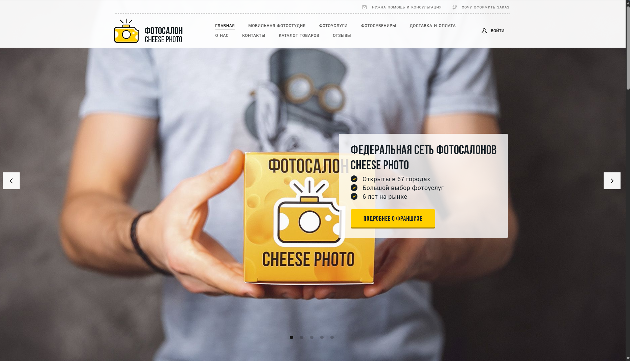

Рисунок 1 – Пример удачного дизайна главной страницы).

Примеры неудачных решений:

Перегруженность текстом. Сайты, где описание услуги занимает 3 экрана мелким текстом без иллюстраций, плохо воспринимаются пользователем.

Сложные формы. Формы заявки, требующие ввода паспортных данных или регистрации до момента выбора времени, приводят к уходу клиента с сайта.

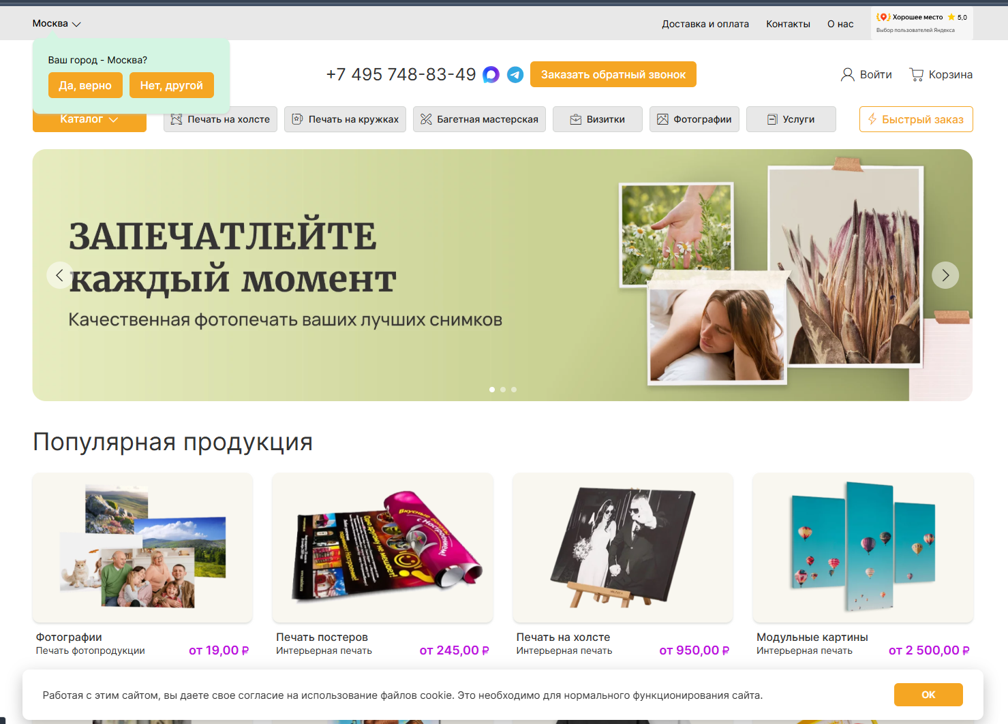

Рисунок 2 – Пример перегруженного интерфейса.

# Техническое задание

Техническое задание (ТЗ) — это документ, в котором фиксируются цели, требования и условия выполнения проекта или отдельной работы. Его главная задача — описать, что именно нужно сделать, в каком виде и к какому сроку. [X].

# 2.1. Назначение и область применения

Разрабатываемый продукт представляет собой корпоративный сайт (веб-приложение) фотосалона «Cameraw». Сайт предназначен для автоматизации записи клиентов, демонстрации портфолио и информирования об услугах.

Целевая аудитория:

- физические лица (потенциальные клиенты) в возрасте 18–55 лет;

- администратор фотосалона (1 сотрудник).

# 2.2. Требования к функциональности (Функциональные требования)

# 2.2.1. Общие требования к системе

1) доступ к сайту должен осуществляться через любой современный браузер (актуальные версии Chrome, Firefox, Safari, Edge, Yandex Browser);

2) система должна разграничивать права доступа для двух ролей: Гость/Клиент и Администратор;

3) все данные (услуги, записи, фото) должны храниться в базе данных (MySQL).

# 2.2.2. Модуль «Главная страница»

Отображает:

1) шапку сайта с логотипом и навигационным меню;

2) блок-слайдер (автоматическая смена изображений каждые 5 секунд) с лучшими работами (минимум 3 фото);

3) промо-блок с 3 основными услугами (название и краткое описание до 150 символов);

4) кнопка «Записаться онлайн», видимая на всех страницах сайта;

5) блок с контактной информацией: телефон, адрес, ссылки на соцсети.

# 2.2.3. Модуль «Услуги и цены»

1) отображает перечень услуг в виде карточек;

2) для каждой услуги обязательно указывается: название, описание (до 300 символов), цена (фиксированная или от... до...), примерная длительность съемки;

3) рядом с каждой услугой должна быть кнопка «Записаться»;

4) для администратора должна быть возможность добавлять новую услугу, менять цену, скрывать услугу с сайта (не удалять физически).

# 2.2.4. Модуль «Портфолио»

1) отображает фотографии в виде сетки (3-4 колонки на десктопе);

2) реализована фильтрация по категориям (например, «Портрет», «Предметка», «Документы») без перезагрузки страницы;

3) при клике на фото оно должно открываться в полноэкранном режиме (Lightbox) с возможностью листания;

4) администратор должен иметь возможность загружать новые фото (форматы: JPG, PNG, WEBP; размер до 10 МБ), указывать категорию и удалять фото.

# 2.2.5. Модуль «Онлайн-запись» (Ключевой функционал)

1) доступен через кнопку «Записаться» на любой странице.

2) реализован без перезагрузки страницы.

3) поля формы:

- выбор услуги (выпадающий список, заполняется автоматически из БД);

- выбор даты (календарь, где заблокированы прошедшие даты);

- выбор времени (слоты по 1 часу, отображаются только свободные слоты на выбранную дату);

- имя клиента (обязательное поле, только буквы и пробелы);

- номер телефона (обязательное поле, маска ввода +7 (_) _--);

- e-mail (обязательное поле, проверка формата email);

4) логика работы: при выборе даты и услуги, система должна показывать только те временные слоты, которые ещё не заняты другими клиентами.

5) после отправки:

- клиент видит сообщение: «Заявка отправлена! Мы подтвердим запись по телефону в течение 30 минут»;

- администратору приходит письмо на email с деталями заявки;

- запись сохраняется в базе данных со статусом «Новая»;

# 2.2.6. Модуль «Контакты и обратная связь»

1) отображает интерактивную карту (Яндекс.Карты или 2ГИС) с меткой салона;

2) форма обратной связи:

- поля: Имя, Телефон, Сообщение;

- защита от спама (ReCaptcha v3);

- при отправке письмо приходит на почту администратору.

# 2.2.7. Модуль «Административная панель»

1) вход в панель осуществляется по URL /admin (доступ только для авторизованного пользователя);

2) страница «Управление услугами»: таблица со списком услуг, кнопки «Добавить», «Редактировать», «Удалить» (или сменить статус активности);

3) страница «Управление портфолио»: загрузчик файлов, возможность привязать фото к категории и удалить его;

4) страница «Заявки»: список всех поступивших заявок с сортировкой по дате (сначала новые). Отображаются поля: Дата записи, Время, Услуга, Имя клиента, Телефон, Статус (Новая/Подтверждена/Отменена). Администратор должен иметь возможность менять статус;

5)страница «Клиенты»: таблица со списком всех зарегистрированных пользователей. Отображаются поля: Имя, E-mail, Телефон, Дата регистрации, Количество записей. Администратор должен иметь возможность:

- просматривать детальную информацию по клиенту и историю его заявок;

- блокировать аккаунт клиента (ограничение доступа к личному кабинету без удаления истории заказов).

# 2.2.8. Модуль «Регистрация и авторизация»

Система предусматривает две роли пользователей с разными правами доступа:

- клиент: самостоятельно регистрируется на сайте, имеет доступные разделы личный кабинет и история заказов;

- администратор: создается при развертывании системы, имеет доступ к административной панели.

# 2.2.8.1. Регистрация клиента

1) форма регистрации доступна по кнопке «Войти / Зарегистрироваться» в шапке сайта на всех страницах;

2) форма регистрации содержит следующие поля:

- имя (обязательное поле, только буквы и пробелы);

- номер телефона (обязательное поле, маска ввода +7 (_) _--);

- e-mail (обязательное поле, проверка формата e-mail);

- пароль (обязательное поле, минимум 8 символов, должен содержать хотя бы одну цифру и одну букву);

3) повтор пароля (обязательное поле, должен совпадать с паролем);

4) после отправки формы на указанный e-mail отправляется письмо с подтверждением; аккаунт активируется только после перехода по ссылке из письма;

5) cсылка подтверждения действительна 24 часа; если клиент не подтвердил e-mail — аккаунт автоматически удаляется;

6) повторная отправка письма подтверждения доступна через кнопку «Отправить повторно» на странице входа;

7) пароль хранится в базе данных в виде хэша (алгоритм bcrypt);

# 2.2.8.2. Авторизация клиента

1) форма входа содержит поля:

- e-mail;

- пароль;

- чекбокс «Запомнить меня» (сессия продлевается до 30 дней);

2) после 5 неудачных попыток входа подряд — блокировка аккаунта на 15 минут;

3) сессия без чекбокса «Запомнить меня» завершается через 60 минут бездействия;

4) Реализована функция «Забыли пароль?»:

- клиент вводит свой e-mail;

- на почту приходит одноразовая ссылка для сброса пароля;

- ссылка действительна 30 минут;

5) в шапке сайта после входа кнопка «Войти / Зарегистрироваться» заменяется на имя клиента с выпадающим меню.

# 2.2.8.3. Авторизация администратора

1) вход в административную панель осуществляется по отдельному URL /admin/login;

2) Форма авторизации содержит два поля:

- e-mail;

- пароль;

3) учётная запись администратора создаётся единожды при развёртывании системы (через миграцию БД или seeder) — самостоятельная регистрация недоступна;

4) после 5 неудачных попыток подряд — блокировка IP-адреса на 15 минут;

5) сессия администратора автоматически завершается через 60 минут бездействия;

6) все попытки входа (успешные и неуспешные) фиксируются в журнале событий с указанием IP-адреса, даты и времени.

# 2.2.9.1. Страница «Мои данные»

1) отображает текущие данные профиля:

- имя;

- e-mail;

- номер телефона;

2) клиент может редактировать имя и номер телефона;

3) смена e-mail требует повторного подтверждения — на новый адрес отправляется письмо со ссылкой; до подтверждения старый e-mail остаётся активным;

4) смена пароля осуществляется отдельно: клиент вводит текущий пароль, новый пароль и его повтор;

5) предусмотрена кнопка «Удалить аккаунт»: клиент подтверждает действие через диалоговое окно; все его заявки при этом сохраняются в БД (для администратора), но обезличиваются;

# 2.2.9.2. Страница «Мои записи»

Это ключевой раздел личного кабинета — клиент видит полную историю своих заявок.

1) отображаются все заявки клиента: предстоящие и прошедшие;

2) заявки сортируются по дате: сначала предстоящие, затем прошедшие;

3) для каждой заявки отображаются поля:

- дата и время записи;

- название услуги;

- статус (Новая / Подтверждена / Отменена);

4) отмена заявки клиентом:

- доступна только для заявок со статусом «Новая» или «Подтверждена»;

- отмена возможна не позднее чем за 2 часа до времени записи;

- при отмене клиент указывает причину из выпадающего списка (необязательно);

- после отмены на e-mail клиента и администратора приходит уведомление;

- статус заявки меняется на «Отменена»; временной слот освобождается для других клиентов;

5) заявки, поданные через форму без авторизации, не отображаются в личном кабинете — они хранятся только в панели администратора;

6) если заявок нет — отображается сообщение: «У вас пока нет записей. Хотите записаться?» с кнопкой «Записаться онлайн».

# 2.2.9.3. Связь личного кабинета с модулем онлайн-записи

1) если клиент авторизован и нажимает «Записаться» — поля формы (Имя, Телефон, E-mail) заполняются автоматически из данных его профиля;

2) после успешной записи заявка автоматически привязывается к аккаунту клиента и отображается в разделе «Мои записи»;

3) если клиент оформляет запись без авторизации — после завершения ему предлагается сообщение.

# 2.2.10. Модуль «Мои фотосессии»

После проведённой фотосессии администратор загружает исходные фотографии клиента в систему. Клиент получает уведомление на e-mail и через личный кабинет может самостоятельно просмотреть все снимки, выбрать кадры для ретуши, оставить комментарии к отдельным фото, а после обработки — скачать готовые изображения. Это исключает переписку в мессенджерах и делает взаимодействие клиента с фотосалоном удобным и прозрачным.

# 2.2.10.1. Функциональность со стороны администратора

В административной панели добавляется отдельная страница «Фотосессии»:

1) администратор создаёт новую фотосессию, указывая:

- клиента из списка зарегистрированных пользователей;

- связанную заявку (выбирается из списка завершённых заявок данного клиента);

- максимальное количество фото, доступных клиенту для выбора на ретушь (задаётся вручную, например: 10);

2) после создания фотосессии администратор загружает исходные фотографии:

- поддерживаемые форматы: JPG, PNG, WEBP;

- максимальный размер одного файла: 10 МБ;

- загрузка нескольких файлов одновременно;

3) после загрузки фото администратор переводит статус фотосессии в «Ожидает выбора» — клиент получает уведомление на e-mail:

«Ваши фотографии готовы к просмотру! Войдите в личный кабинет, чтобы выбрать кадры для обработки.»

4) После того, как клиент выбрал фото — администратор видит:

- список выбранных кадров;

- комментарии клиента к каждому фото;

- после завершения обработки администратор:

- загружает готовые фотографии в высоком качестве;

- переводит статус фотосессии в «Готово»;

- клиент автоматически получает уведомление на e-mail:

«Ваши обработанные фотографии готовы! Войдите в личный кабинет, чтобы скачать их.»

5) Администратор может в любой момент:

- добавить или удалить фотографии из фотосессии;

- вручную изменить статус фотосессии;

- просмотреть, какие кадры выбрал клиент и какие комментарии он оставил.

# 2.2.10.2. Статусы фотосессии

- создана (фотосессия создана, фото ещё не загружены);

- ожидает выбора (фото загружены, клиент должен выбрать кадры);

- на обработке (клиент выбрал кадры, администратор обрабатывает);

- готово (обработанные фото загружены, доступны для скачивания).

# 2.2.10.3. Функциональность со стороны клиента

В личном кабинете клиента появляется новый раздел «Мои фотосессии»:

Список фотосессий:

1) фотографии отображаются в виде сетки (3–4 колонки на десктопе);

2) при клике на фото оно открывается в полноэкранном режиме (Lightbox) с возможностью листания;

3) клиент может выполнить следующие действия с каждым фото:

- «выбрать для обработки» — фото помечается рамкой и попадает в список выбранных;

- «оставить комментарий» — текстовое поле под фото (до 200 символов); например: «Можно убрать блик на лбу?»;

4) в верхней части страницы отображается счётчик выбранных фото;

5) если клиент пытается выбрать больше фото, чем разрешено — система выводит предупреждение:

- «вы достигли максимального количества фото для выбора (10). Чтобы выбрать новое фото — снимите отметку с другого.»

6) кнопка «Подтвердить выбор» становится активной только после того, как клиент выбрал хотя бы одно фото;

7) после нажатия на «Подтвердить выбор» — появляется диалоговое окно с принятием или отменой действия;

8) после подтверждения:

- статус фотосессии меняется на «На обработке»;

- администратор получает уведомление на e-mail с перечнем выбранных кадров и комментариями клиента;

- клиент видит сообщение: «Ваш выбор принят! Мы приступим к обработке в ближайшее время.»

# 2.2.10.4. Скачивание готовых фотографий

1) после перевода статуса в «Готово» в карточке фотосессии появляется кнопка «Скачать фотографии»;

2) готовые фотографии доступны для скачивания архивом (ZIP);

3) ссылка на скачивание действительна 30 дней с момента публикации готовых фото; по истечении срока файлы удаляются с сервера;

4) за 3 дня до истечения срока клиент получает напоминание на e-mail.

# 2.3. Требования к интерфейсу (UI/UX)

1) адаптивность: сайт должен корректно отображаться на устройствах с шириной экрана от 320px (мобильные телефоны) до 1920px (десктоп). На мобильных устройствах меню сворачивается в «бургер»;

2) скорость загрузки: время загрузки главной страницы при скорости интернета 10 Мбит/с не должно превышать 3 секунд (согласно Google PageSpeed Insights);

3) навигация: меню должно быть зафиксировано в верхней части экрана при прокрутке;

4) интерактивность: все кнопки и ссылки должны менять внешний вид при наведении (hover-эффект). Формы должны подсвечивать зеленым правильно заполненное поле и красным - ошибочно заполненное;

5) сайт должен иметь светлую и темную темы.

# 2.4. Требования к технологическому стеку (для разработчика)

1) клиентская часть (Frontend): Vue.js (Composition API);

2) серверная часть (Backend): Laravel 10 (PHP 8.2 или выше);

3) база данных: MySQL 8.0 или выше;

4) сдача проекта: исходный код должен быть загружен в репозиторий Git (GitHub / GitLab) и доступен для проверки преподавателю.

# 2.5. Требования к составу и содержанию работ по сдаче проекта

1) разработанный сайт, функционирующий в соответствии с данным ТЗ;

2) ссылка на работающий сайт (если есть хостинг) ИЛИ инструкция по развертыванию на локальном компьютере;

3) презентация для защиты (10-12 слайдов);

4) пояснительная записка, оформленная согласно методическим указаниям.

# 2.6. Карта сайта (Структура страниц)

Сайт имеет следующую иерархию страниц:

1) главная (/) — промо-блок со слайдером, краткий обзор услуг, контактная информация;

2) услуги (/services) — детальный список услуг в виде карточек с названием, описанием, ценой и длительностью съёмки;

3) портфолио (/portfolio) — галерея фотографий с фильтрацией по категориям и просмотром в полноэкранном режиме (Lightbox);

4) контакты (/contact) — интерактивная карта с меткой салона и форма обратной связи;

5) онлайн-запись — форма записи, доступная как отдельная страница (/booking) или как модальное окно на всех страницах сайта при нажатии кнопки «Записаться»;

6) регистрация (/register) и вход (/login) — формы создания аккаунта и авторизации клиента, доступные по кнопке «Войти / Зарегистрироваться» в шапке сайта;

7) личный кабинет клиента (/profile) — раздел, доступный только авторизованным пользователям; включает три вкладки: «Мои данные» (просмотр и редактирование профиля), «Мои записи» (история заявок с возможностью отмены) и «Мои фотосессии» (просмотр исходников, выбор кадров для обработки и скачивание готовых фотографий);

8) административная панель (/admin) — раздел, доступный только после авторизации под учётной записью администратора; включает пять страниц управления: «Заявки» (просмотр и смена статуса), «Услуги» (добавление, редактирование, скрытие), «Портфолио» (загрузка и удаление фотографий), «Клиенты» (просмотр базы пользователей, блокировка аккаунтов) и «Фотосессии» (загрузка исходников, просмотр выбора клиента, загрузка обработанных фото).

# Моделирование предметной области

# 3.1 Обзор и обоснование выбора нотаций моделирования

Перед созданием информационной системы для сайта фотосалона необходимо провести анализ и моделирование предметной области. Такой подход поможет выявить и устранить потенциальные ошибки на этапе разработки.

Объектно-ориентированный анализ и проектирование (OOAD) — это мощная методология, которая произвела революцию в способах концептуализации, проектирования и реализации программных систем. Основанный на принципах объектно-ориентированного программирования (ООП), OOAD подчеркивает модульный и структурированный подход к разработке программного обеспечения, способствующий гибкости, возможности повторного использования и ремонтопригодности [[6](https://andreyex.ru/programmnoe-obespechenie/obektno-orientirovannyj-analiz-i-proektirovanie/)].

Для моделирования предметной области могут быть использованы следующие нотации:

IDEF0 (Integrated Definition) — язык проектирования функциональных моделей, включает как сам язык моделирования, так и методологию для построения и интерпретации моделей. IDEF0 задумывался как способ отобразить процессы, процедуры и действия внутри организации. Как и большинство методов моделирования, главным элементом нотации является графический язык, созданный для передачи определенной информации. Нотация помогает понимать и анализировать процессы, определяет логику изменений, позволяет уточнить требования к проекту, а также поддерживает проектирование на уровне систем и задач по интеграции [[7](https://www.comindware.ru/blog/%D0%B0%D0%B7%D1%8B-%D0%BC%D0%BE%D0%B4%D0%B5%D0%BB%D0%B8%D1%80%D0%BE%D0%B2%D0%B0%D0%BD%D0%B8%D1%8F-%D0%B2-idef0/)].

UML (Unified Modeling Language) — это унифицированный язык моделирования в бизнес-среде и рабочих процессах. Он помогает визуализировать сложные понятия, многосоставные системы, изображать их в виде понятных схем [[8](https://compress.ru/article.aspx?id=10470)].

Модель и нотация бизнес-процессов (BPMN) — это стандартизированный язык диаграмм, который обеспечивает графическое представление бизнес-процессов, позволяя организациям документировать, анализировать и оптимизировать свои рабочие процессы. В отличие от традиционных блок-схем, диаграммы BPMN богаты специальными символами и обозначениями, которые учитывают сложности современной деловой деятельности [1]. В Таблица 2 представлено сравнение нотаций IDEF0, UML и BPMN.

Таблица 2 – Сравнение IDEF0, UML и BPMN

|  |  |  |  |
| --- | --- | --- | --- |
| **Критерий** | **IDEF0** | **UML** | **BPMN** |
| Назначение | Функциональное моделирование бизнес-процессов | Объектно-ориентированное проектирование системы | Моделирование бизнес-процессов |
| Акцент | Входы, выходы, управление, механизмы | Поведение системы и структура | Роли участников и последовательности |
| **Тип диаграмм** | Функциональные диаграммы | Диаграммы классов, вариантов использование, последовательности | Диаграммы взаимодействия, процессов |
| Преимущества | Хорошая структура | Гибкость использования | Наглядность для бизнес-процессов |
| Недостатки | Не обладает динамическими характеристиками. | Избыточность для легких процессов | Не самое удобное решение для структур данных |
| **Применение** | Детальный анализ процессов | Проектирование классов, БД | Описание рабочего процесса |

Для реализации проекта будет применяться нотация UML, поскольку диаграммы UML обеспечивают точное описание архитектуры информационной системы.

# 3.2 Описание разработанных моделей

Для создания модели предметной области с использованием унифицированного языка моделирования (UML) разработаны диаграммы вариантов использования, классов и последовательности.

Диаграмма вариантов использования представлена на рисунке 1. Диаграмма прецедентов представляет собой графическое изображение вариантов использования (use case) системы, акторов (actors) и их взаимодействия в виде эллипсов и прямоугольников.

В разработанной системе выделены три актора: Гость, Клиент и Администратор.

Гость — неавторизованный пользователь, которому доступны просмотр главной страницы, услуг, портфолио и отправка сообщения через форму обратной связи.

Клиент — зарегистрированный и авторизованный пользователь, который, помимо публичных разделов, имеет доступ к личному кабинету: может управлять своими записями, просматривать фотосессии, выбирать кадры для ретуши и скачивать готовые фотографии.

Администратор имеет доступ к закрытой административной панели, где управляет услугами, портфолио, заявками, клиентами и фотосессиями. Варианты использования описывают функциональность системы с точки зрения её пользователей, а акторы представляют внешние сущности, которые используют систему/

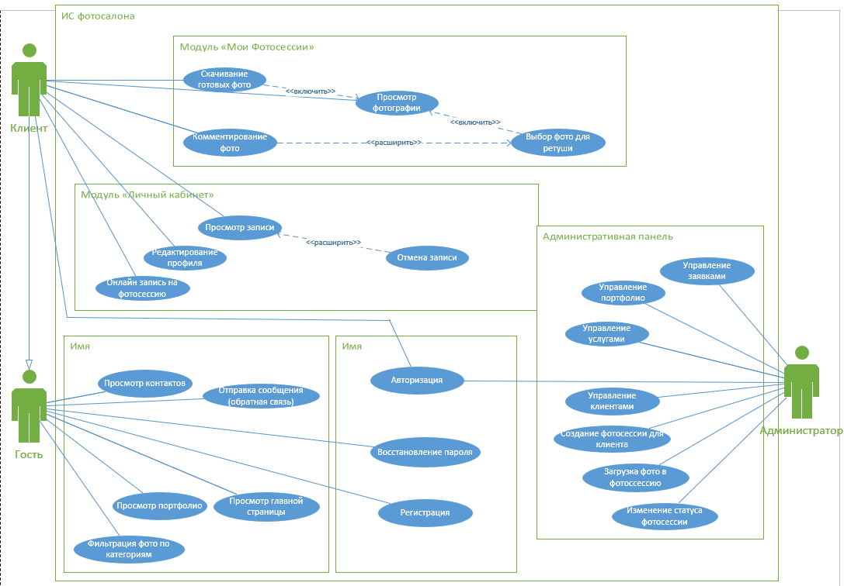

Рисунок 1 — Диаграмма вариантов использования системы фотосалона

Диаграмма классов в языке моделирования UML относится к структурному типу диаграмм, используется для визуализации структуры классов в системе, атрибутов, методов, интерфейсов и отношений между ними.

Диаграмма классов представлена на рисунке 2. В системе фотосалона «Cameraw» выделены следующие основные классы.

Класс User описывает пользователя системы и содержит атрибуты: идентификатор, имя, e-mail, номер телефона, пароль, роль (гость, клиент, администратор) и статус аккаунта.

Класс Service представляет услугу фотосалона с атрибутами названия, описания, цены, длительности и количества фотографий, включённых в услугу.

Класс Booking описывает заявку на запись клиента и хранит информацию о выбранной услуге, дате, времени и статусе заявки.

Класс Photosession является ключевым классом инновационного модуля и представляет фотосессию клиента после съёмки — содержит максимальное количество фото для выбора, статус обработки и срок действия ссылки на скачивание.

Класс PhotosessionPhoto описывает отдельную фотографию внутри фотосессии: путь к файлу, признак оригинальности, признак выбора клиентом и комментарий к фото.

Классы Category и PortfolioPhoto описывают структуру публичного портфолио салона.

Класс ContactMessage хранит сообщения, отправленные через форму обратной связи.

Класс LoginAttempt фиксирует попытки входа в систему для защиты от перебора паролей.

Между классами установлены следующие отношения:

- User имеет связь «один ко многим» с Booking и Photosession; Booking связан с Photosession отношением «один к одному»;

- Photosession содержит множество объектов PhotosessionPhoto; Category группирует множество объектов PortfolioPhoto.

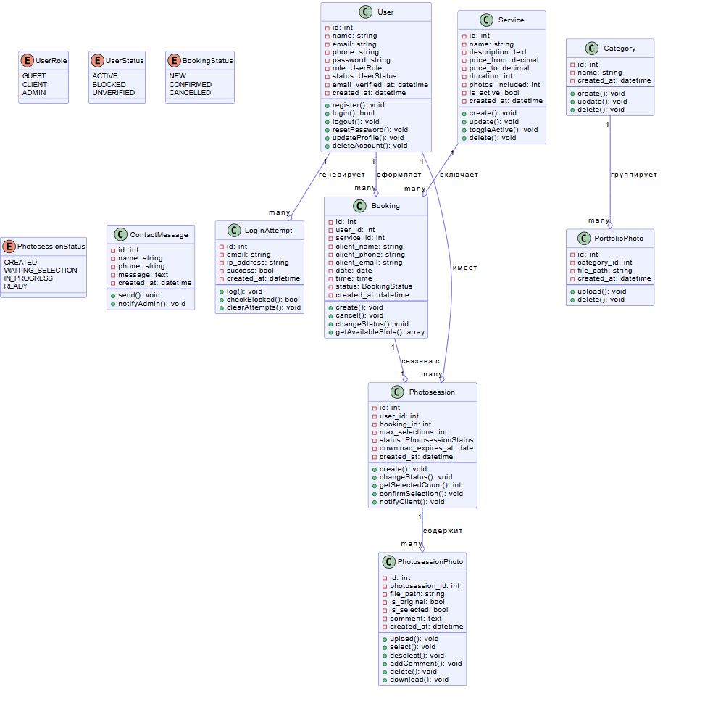

Рисунок 2 — Диаграмма классов системы фотосалона «Cameraw»

Диаграмма последовательности представлена в Приложении А, она используется для визуализации взаимодействия между объектами в системе. Она показывает порядок сообщений, которыми объекты обмениваются друг с другом во времени и их жизненный цикл. На мой взгляд, это самый простой и удобный инструмент для демонстрации всех интеграций и взаимодействий в рамках проектируемого бизнес-процесса.

В разработанной диаграмме отражён процесс работы с инновационным модулем «Мои фотосессии». Клиент открывает раздел «Мои фотосессии» в личном кабинете. Frontend-часть приложения, реализованная на Vue, отправляет запрос к Backend-серверу на базе Laravel для получения списка фотосессий. Backend выполняет запрос к базе данных MySQL и возвращает данные в формате JSON. Клиент выбирает конкретную фотосессию, после чего система загружает галерею исходных фотографий. При выборе каждого кадра для ретуши Backend проверяет, не превышен ли установленный лимит: если лимит не превышен — фото помечается как выбранное в базе данных и счётчик на странице обновляется; если лимит превышен — клиент получает соответствующее предупреждение. Клиент может оставить комментарий к каждому выбранному фото с пожеланиями по обработке. После нажатия кнопки «Подтвердить выбор» система меняет статус фотосессии на «На обработке», сохраняет изменения в базе данных и отправляет администратору уведомление на e-mail с перечнем выбранных кадров и комментариями клиента. По завершении обработки клиент получает уведомление и может скачать готовые фотографии архивом.

Интеграционный методологический подход, включающий клиента, персонал и систему, оптимизирует бизнес-процессы фотосалона и снижает вероятность ошибок. Внедрение инновационного модуля «Мои фотосессии» полностью исключает необходимость переписки в мессенджерах при выборе фотографий и делает взаимодействие клиента с салоном прозрачным и удобным. Это ускоряет обработку заказов и повышает общую операционную эффективность.

Применение нотации UML для моделирования предметной области обеспечило наглядное представление структуры и процессов системы.

# Реализация разработки

# 4.1 Программные средства реализации проекта

Сегодня на рынке представлено множество инструментов и технологий для разработки веб-приложений — от простых статических сайтов до сложных динамических систем. Прежде чем выбрать стек технологий, важно тщательно изучить доступные решения, оценить их плюсы и минусы, а также провести сравнительный анализ. Для проекта сайта фотосалона, представляющего собой динамическое веб-приложение с элементами интерактивности (онлайн-запись, галерея портфолио, административная панель), требуется современный, производительный и удобный в поддержке набор инструментов.

Рассмотрим основные варианты для клиентской и серверной частей.

Frontend-фреймворки: Vue.js, React и Angular — популярные решения для создания интерактивных интерфейсов.

Backend-фреймворки: Laravel (PHP), Node.js (с Express/NestJS), Django (Python).

Vue.js — это прогрессивный JavaScript-фреймворк для создания пользовательских интерфейсов. Он отличается легкостью, высокой производительностью и гибкостью интеграции [5].

React — это популярная JavaScript-библиотека для разработки пользовательских интерфейсов. Она основана на компонентном подходе, что позволяет разбивать интерфейс на независимые и переиспользуемые части. React использует виртуальный DOM, благодаря чему обновление интерфейса происходит быстро и эффективно.

Angular — полнофункциональный фреймворк от Google, ориентированный на крупные enterprise-приложения.

Laravel — мощный PHP-фреймворк для веб-разработки, предоставляющий готовые решения для аутентификации, маршрутизации, работы с базой данных и отправки почты [2].

Node.js — среда выполнения JavaScript на сервере, позволяющая использовать единый язык на фронтенде и бэкенде [4].

Плюсы и минусы основных технологий представлены в таблице 3.1 и 3.2.

Таблица 3.2 - Плюсы и минусы frontend-технологий

|  |  |  |  |
| --- | --- | --- | --- |
| **Критерий** | **Vue.js** | **React** | **Angular** |
| Преимущества | Легковесность, простота изучения  Высокая производительность  Гибкая интеграция | Большое сообщество  Много готовых компонентов  Virtual DOM | Полноценный фреймворк  Типизация (TypeScript) |
| Недостатки | Меньше готовых решений по сравнению с React | Кривое обучение для новичков  Требует дополнительных библиотек | Сложность и избыточность для небольших проектов |
| **Производительность** | Высокая | Высокая | Средняя |
| Сообщество и ресурсы | Большое | Огромное | Большое |

Анализ таблицы 3.1 показывает, что Vue.js обладает оптимальным балансом между простотой освоения, производительностью и гибкостью, что делает его наиболее подходящим для проекта сайта фотосалона с интерактивным интерфейсом и галереей.

Таблица 3.1 – Плюсы и минусы frontend-технологий

|  |  |  |
| --- | --- | --- |
| **Критерий** | **Laravel (PHP)** | **Node.js + Express** |
| Преимущества | Мощная экосистема «из коробки»  Встроенная аутентификация и ORM  Быстрая разработка API | Единый язык (JS)  Асинхронность  Быстрая обработка запросов |
| Недостатки | Зависимость от PHP-хостинга | Меньше встроенных функций  Требует больше «ручной» настройки |
| **Производительность** | Высокая | Высокая |
| Сообщество и ресурсы | Большое | Огромное |

На основе данных таблицы 3.2 выбран Laravel как backend-фреймворк, поскольку он предлагает готовые решения для реализации требований ТЗ (API, отправка email, управление записями), имеет отличную документацию и большое сообщество. Альтернатива Node.js + Express рассматривалась, но Laravel предпочтительнее из-за более зрелой экосистемы для проектов средней сложности.

Для среды разработки рассмотрены популярные инструменты: Visual Studio Code, PhpStorm и WebStorm.

Visual Studio Code (VS Code) — бесплатный редактор кода от Microsoft с поддержкой расширений для всех языков [10]. PhpStorm — специализированная IDE от JetBrains для PHP-разработки. WebStorm — IDE от JetBrains, ориентированная на JavaScript и frontend.

Сравнение сред разработки представлено в таблице 4.

Таблица 4 – Сравнение сред разработки

|  |  |  |  |
| --- | --- | --- | --- |
| **Критерий** | **Visual Studio Code** | **PhpStorm** | **WebStorm** |
| Языковая поддержка | Все языки через расширения | Отличная для PHP и веб | Отличная для JS/Vue |
| Производительность | Высокая, легковесный | Высокая, но ресурсоёмкий | Высокая |
| **Интерфейс** | Простой, настраиваемый | Богатый функционал | Удобный для frontend |
| Распространение | Бесплатный, открытый код | Платный (есть пробный период) | Платный |
| Расширения и интеграции | Огромный marketplace | Встроенные инструменты для Laravel | Отличная поддержка Vue |

Анализ таблицы 4 подтверждает выбор Visual Studio Code как основной среды разработки. Этот инструмент обеспечивает бесплатность, высокую производительность, поддержку расширений для Vue.js (Volar), Laravel (Laravel Extension Pack), PHP и JavaScript, а также встроенный терминал, отладчик и интеграцию с Git.

На следующем этапе выбран способ хранения данных. Рассмотрены три основных решения: MySQL, PostgreSQL и MongoDB (NoSQL).

MySQL и PostgreSQL — реляционные СУБД с табличной структурой данных. MongoDB — документная NoSQL база, подходящая для неструктурированных данных [3].

Реляционные базы лучше подходят для проектов с чёткими связями между сущностями (услуги → записи, категории → фотографии), сложными запросами и транзакциями.

Таблица 5 демонстрирует преимущества и недостатки баз данных.

Таблица 5 - Преимущества и недостатки баз данных

|  |  |  |  |
| --- | --- | --- | --- |
| Критерии | MySQL | MsSQL | NoSQL |
| Преимущества | Хорошая производительность | Эффективная работа с большими объемами данных | Быстрый доступ к данным |
| Большое сообщество | Крупное сообщество | Сообщество растет с развитием NoSql |
| Бесплатное ПО | Поддержка от Microsoft | Гибкая схема данных |
| Недостатки | Плохая масштабируемость | Плохая масштабируемость | Плохо подходит для сложных запросов |
| Плохая производительность при большой нагрузке | Мало распространен | Плохо подходит для хранения связных данных |

На основе анализа таблицы 5 выбрана MySQL как система управления базой данных. Этот выбор обусловлен её высокой скоростью работы с запросами, простотой настройки, отличной интеграцией с Laravel (Eloquent ORM) и широкой поддержкой на большинстве хостингов.

Для реализации проекта выбран следующий набор инструментов:

1) frontend: Vue.js 3 с Vite, Vue Router, Pinia;

2) backend: Laravel 10 (PHP 8.1+);

3) база данных: MySQL;

4) среда разработки: Visual Studio Code.

Дополнительно: Git для контроля версий, Axios для API-запросов, библиотеки для галереи и календаря.

Такой выбор технологий обеспечивает быструю и надёжную разработку, полное соответствие требованиям ТЗ, удобство поддержки и возможность дальнейшего расширения проекта (добавление оплаты, расширенного профиля клиента и т.д.).

# 4.2 Структура информационной системы (сайта)

До написания программного кода была разработана схема всех экранов системы — варфреймы. Прототипирование позволило заблаговременно определить пользовательские пути для двух ролей — клиента и администратора — и согласовать навигационную логику до этапа реализации. Схема включает восемь разделов: главная страница, услуги, портфолио, контакты, форма онлайн-записи, регистрация и вход, личный кабинет клиента (три вкладки), административная панель (шесть разделов). Стрелки обозначают переходы: с любой публичной страницы доступно модальное окно бронирования; авторизованный клиент попадает в личный кабинет; администратор после входа перенаправляется в панель управления.

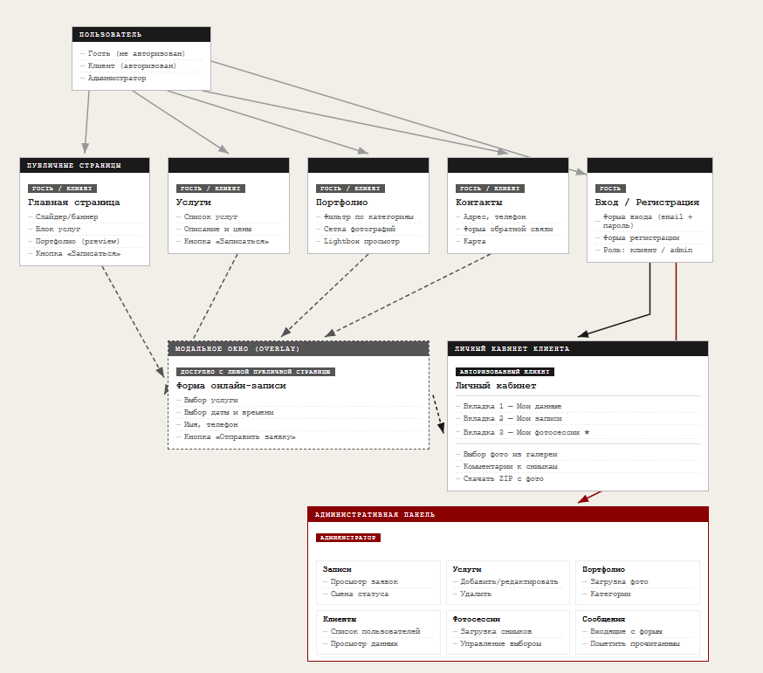

Рисунок 3 – Прототип (варфрейм) сайта «Cameraw»

На основе утверждённых прототипов разработан визуальный дизайн в концепции «Refined Minimalism» — утончённый минимализм, акцентирующий внимание на фотографиях, а не перегружающий интерфейс декоративными элементами. Цветовая палитра включает три основных цвета: тёплый кремовый (ivory, #f7f4ef) — фоновый, создающий уютную атмосферу; угольно-чёрный (#1c1c1c) — для текста и управляющих элементов; золотистый (#b89a6a) — акцентный цвет кнопок, активных ссылок и индикаторов. Шрифтовая пара: Cormorant Garamond для заголовков задаёт элегантность, DM Sans для основного текста обеспечивает читаемость. Все токены дизайн-системы вынесены в CSS-переменные файла main.css и применяются единообразно во всех 20 компонентах.

Главная страница является точкой входа для всех пользователей. Она содержит фиксированную шапку с логотипом и навигационным меню, автоматический слайдер с лучшими работами фотосалона (смена каждые 5 секунд), промо-блок с тремя основными услугами, блок с контактной информацией и кнопку «Записаться», открывающую модальное окно бронирования без перезагрузки страницы.

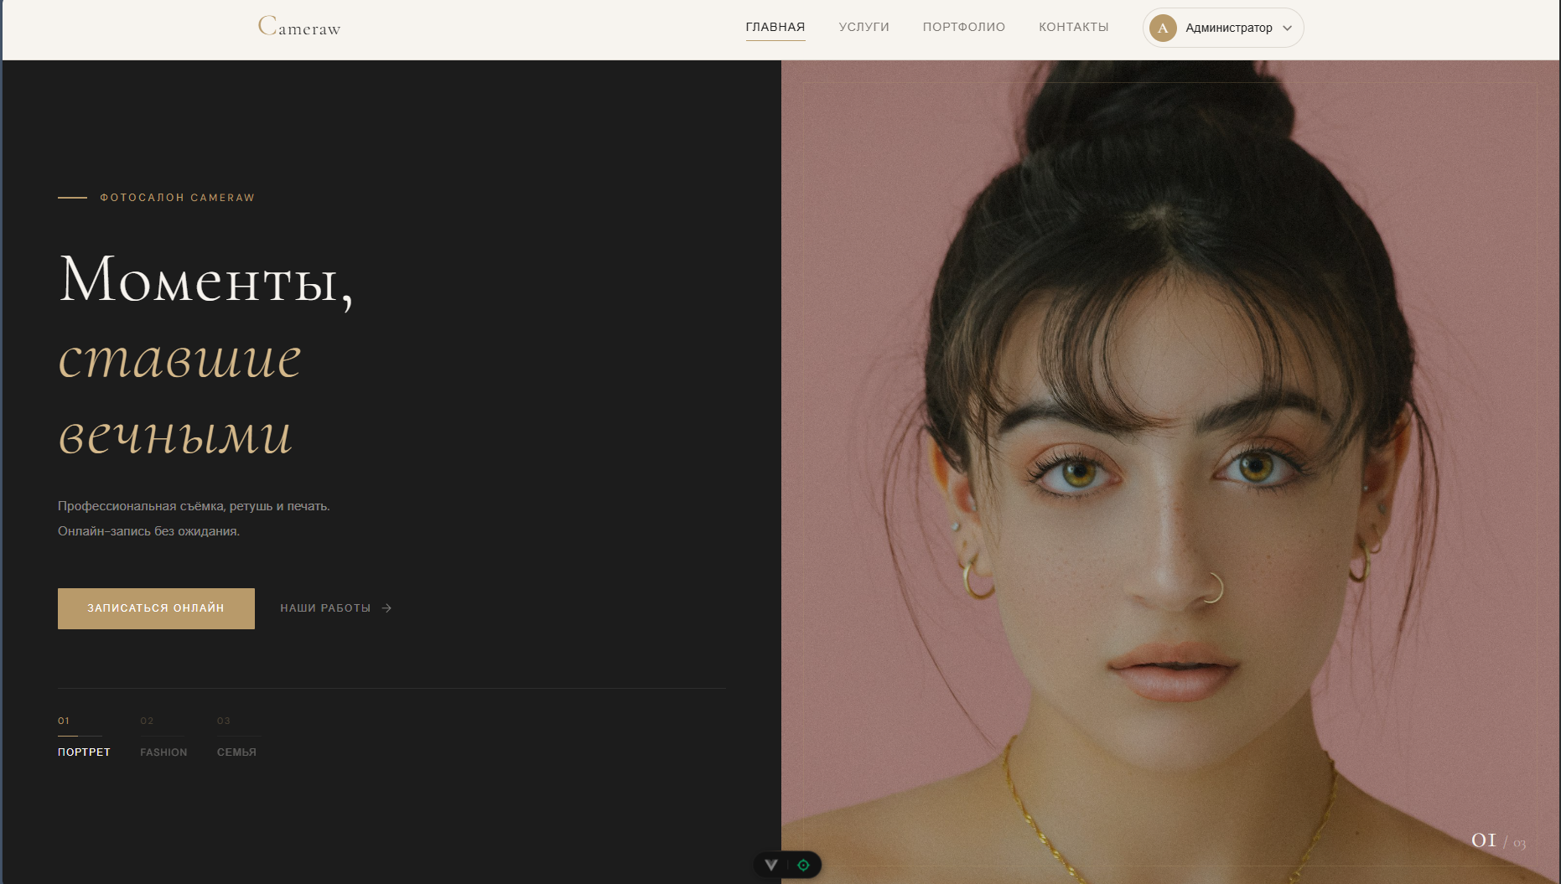

Рисунок 4 – Главная страница сайта «Cameraw»

Страница услуг на рисунке 5 отображает полный каталог услуг фотосалона в виде карточек. Каждая карточка содержит изображение, название, краткое описание, стоимость, длительность съёмки и кнопку «Записаться». Данные загружаются динамически из API — при добавлении или изменении услуги администратором страница автоматически отражает актуальную информацию без изменения кода.

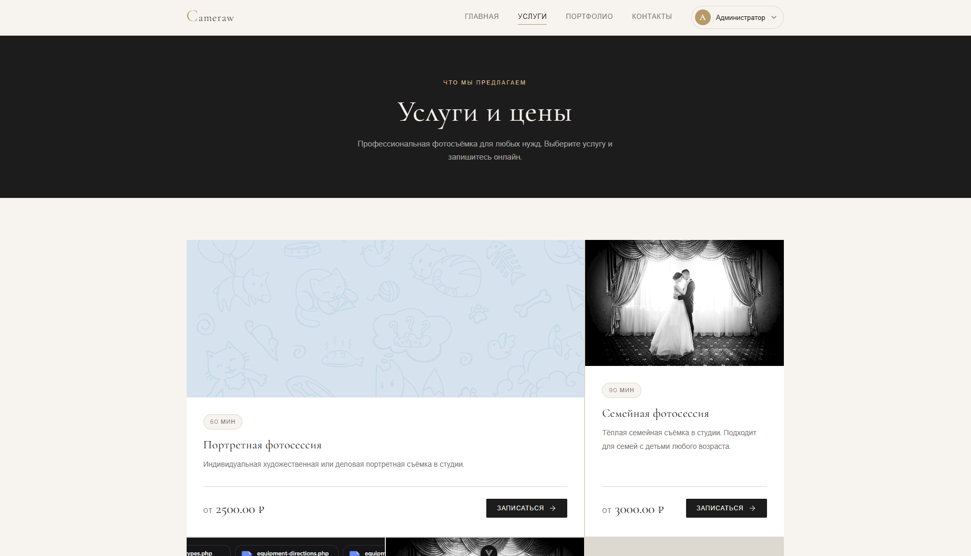

Рисунок 5 – Страница услуг

На рисунке 6 изображена страница портфолио, которая отображает галерею фотографий с фильтрацией по категориям («Портрет», «Документы», «Предметная съёмка»). Фильтрация выполняется без перезагрузки страницы — Vue.js реактивно пересчитывает отображаемые фотографии при смене активной категории. При клике на фотографию она открывается в полноэкранном режиме (Lightbox) с возможностью листания клавишами и стрелками.

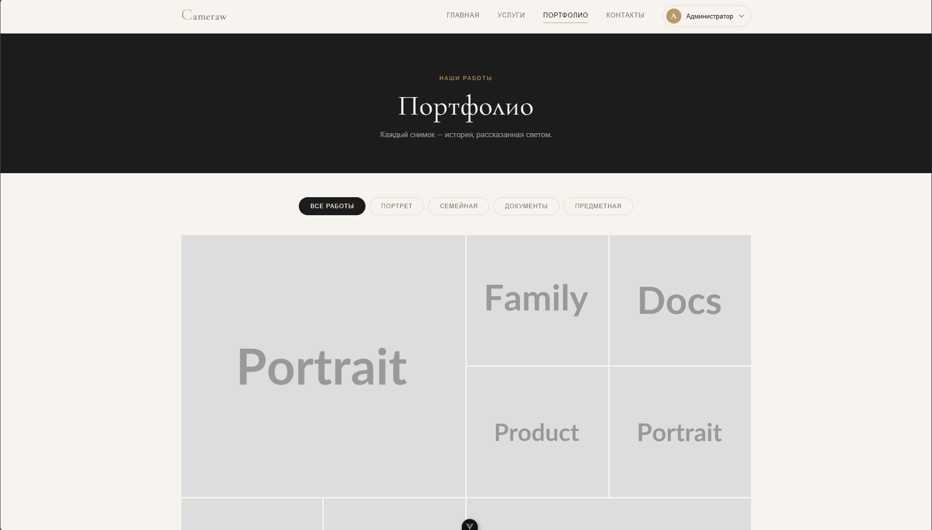

Рисунок 6 – Страница портфолио с галереей и фильтрацией

На рисунке 7 отображена страница контактов содержит интерактивную карту с меткой расположения фотосалона и форму обратной связи с полями «Имя», «Телефон» и «Сообщение». После отправки формы сообщение сохраняется в базе данных, и администратор получает уведомление на электронную почту.

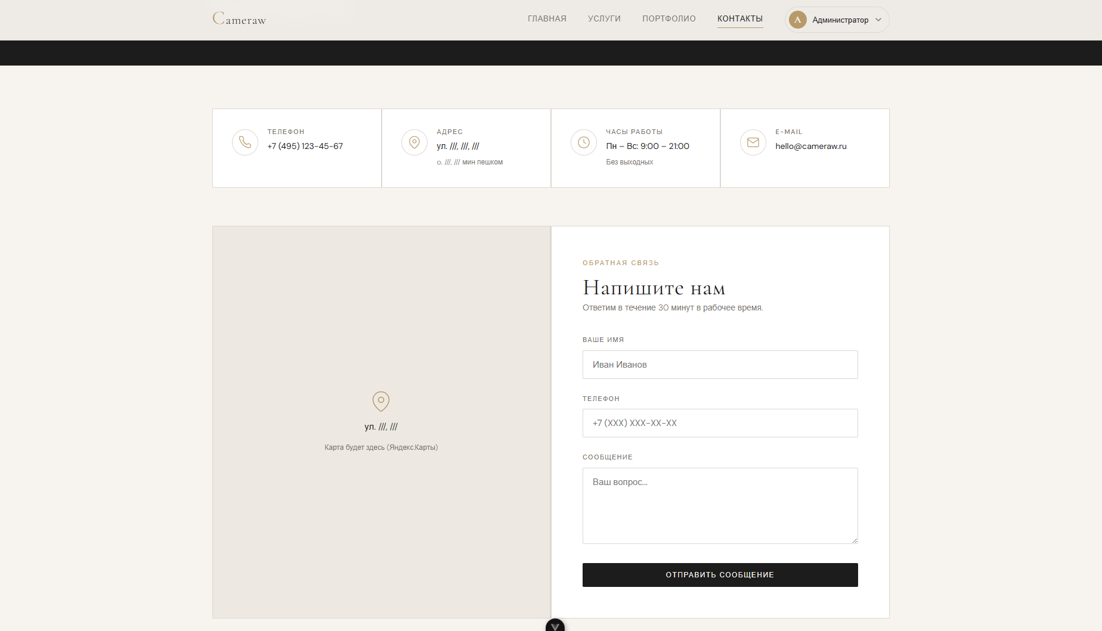

Рисунок 7 – Страница контактов

Модальное окно онлайн-записи вызывается кнопкой «Записаться» с любой страницы сайта. Форма содержит выпадающий список услуг (заполняется из базы данных), выбор даты через календарь с блокировкой прошедших дат, выбор свободного временного слота, а также поля для имени, номера телефона и e-mail. Если пользователь авторизован, поля заполняются автоматически из данных его профиля. Отображено на рисунке 8.

Рисунок 8 – Модальное окно онлайн-записи

Страницы регистрации и авторизации реализованы как отдельные маршруты /register и /login. Форма регистрации включает поля: имя, телефон, e-mail и пароль с подтверждением, а также валидацию всех полей на стороне клиента. Форма входа содержит поля e-mail и пароль, чекбокс «Запомнить меня» и ссылку «Забыли пароль?».

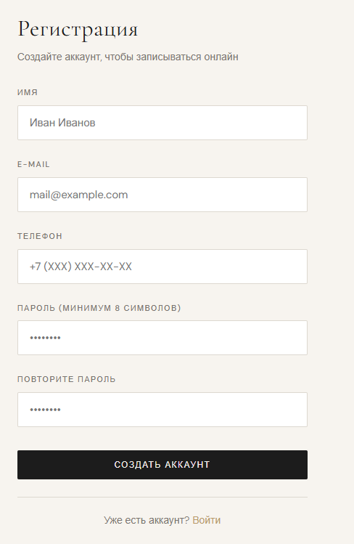

Рисунок 9 – Страница регистрации

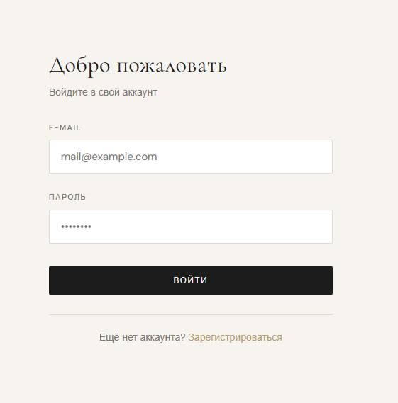

Рисунок 10 – Страница авторизации

Личный кабинет клиента доступен по маршруту /profile только авторизованным пользователям — навигационный гвард Vue Router проверяет наличие токена и перенаправляет неавторизованных пользователей на страницу входа. Кабинет включает три вкладки.

Вкладка «Мои данные», отображённая на рисунке 11, позволяет просматривать и редактировать имя и номер телефона, а также менять пароль.

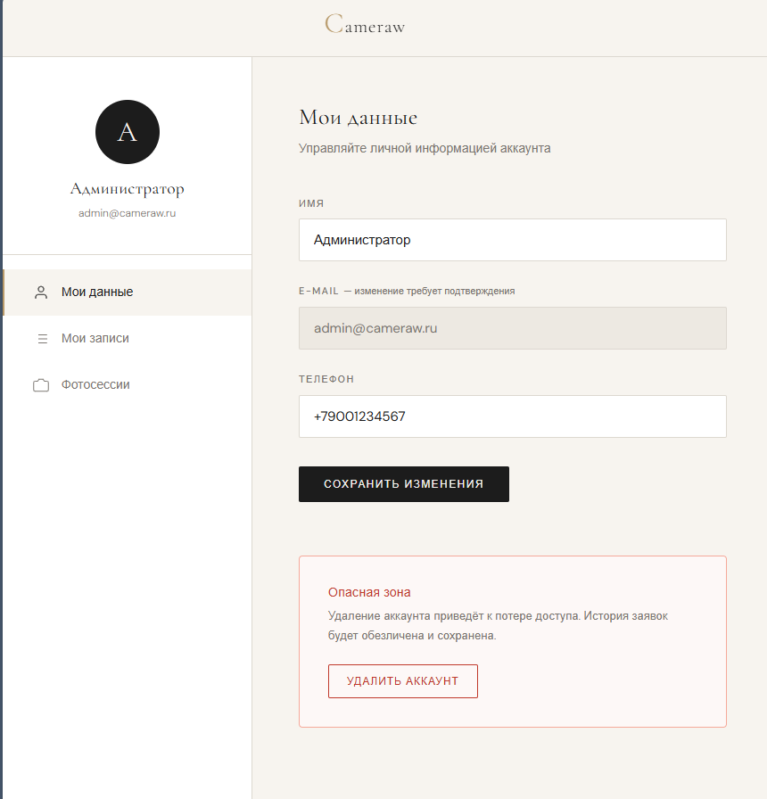

Рисунок 11 – Личный кабинет — вкладка «Мои данные»

На рисунке 12 отображена вкладка «Мои записи», отображающая историю всех заявок клиента: предстоящие сортируются первыми, для заявок со статусом «Новая» или «Подтверждена» доступна кнопка отмены (не позднее чем за 2 часа).

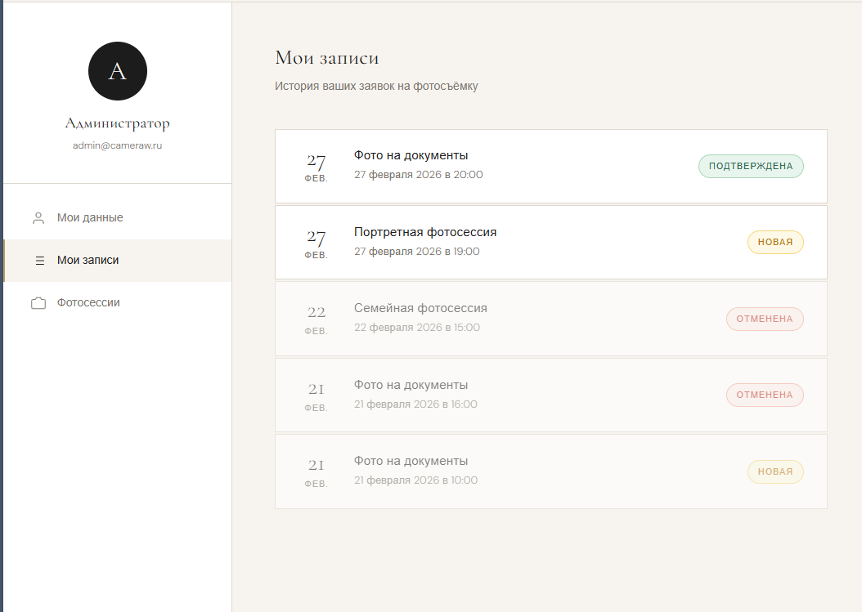

Рисунок 12 – Личный кабинет — вкладка «Мои записи»

На рисунке 13 показана вкладка «Мои фотосессии», которая позволяет просматривать загруженные администратором исходные снимки, выбирать кадры для обработки с лимитом на количество, оставлять комментарии к каждому фото и скачивать готовые фотографии архивом ZIP.

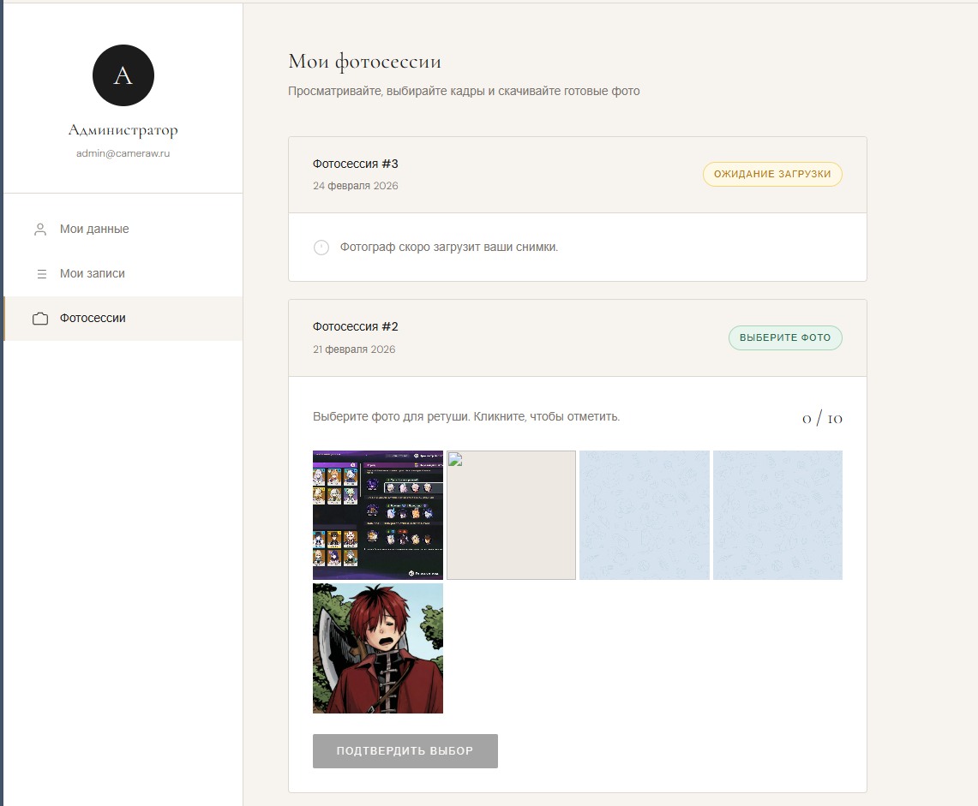

Рисунок 13 – Личный кабинет — вкладка «Мои фотосессии»

Административная панель доступна по маршруту /admin только пользователю с ролью администратора. В отличие от публичных страниц, панель имеет собственный layout: боковое меню (sidebar) с навигацией по разделам и верхнюю панель (topbar) с именем пользователя. Шапка и подвал публичного сайта при этом скрываются.

Панель включает шесть разделов: Обзор (дашборд со статистикой), Заявки, Услуги, Портфолио, Клиенты и Фотосессии.

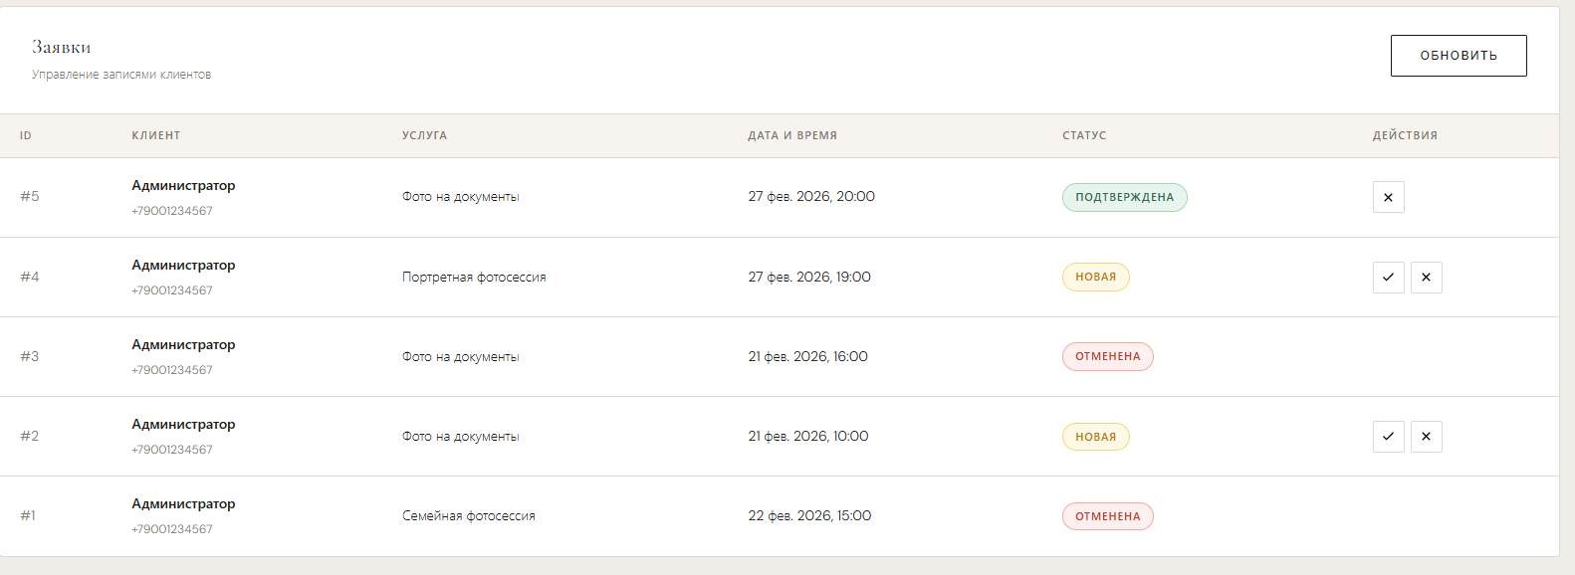

Рисунок 14 – Административная панель — раздел «Заявки»

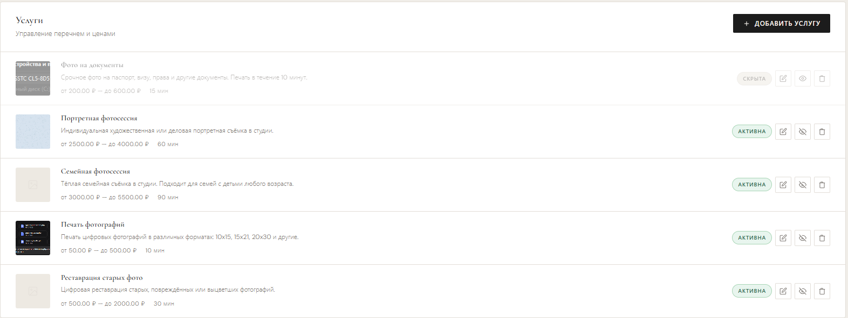

Рисунок 15 – Административная панель — раздел «Услуги»

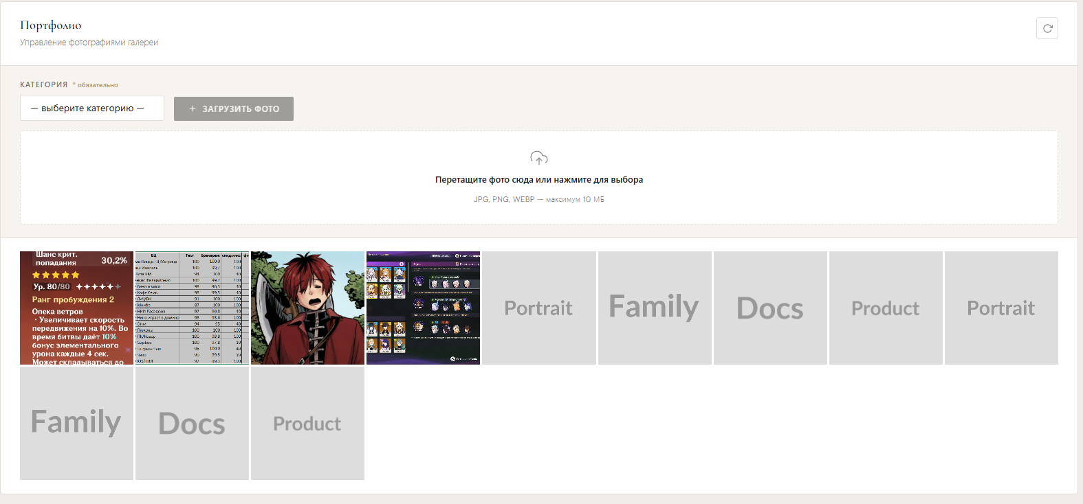

Рисунок 16 – Административная панель — раздел «Портфолио»

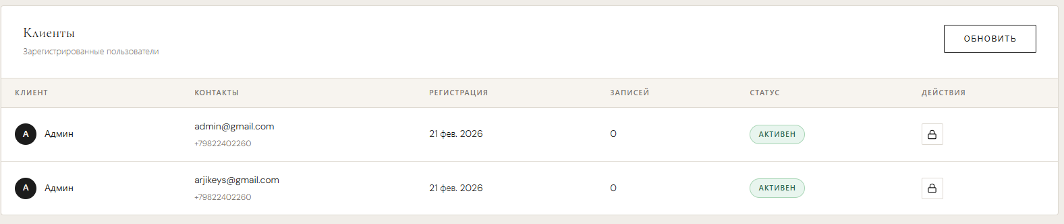

Рисунок 17 – Административная панель — раздел «Клиенты»

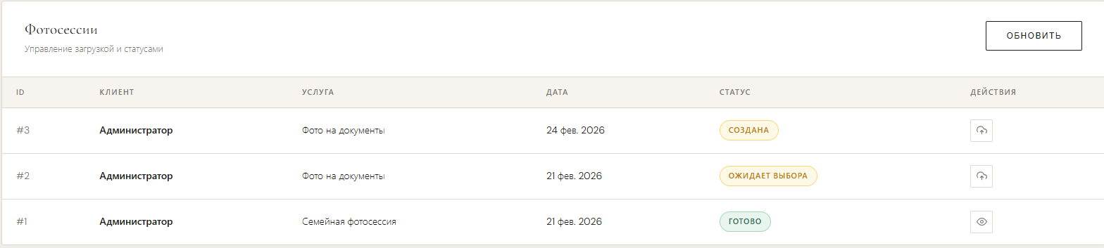

Рисунок 18 – Административная панель — раздел «Фотосессии»

Все страницы сайта полностью адаптированы для устройств с шириной экрана от 320 px до 1920 px. При ширине менее 768 px навигационное меню сворачивается в кнопку-«бургер» с анимацией трансформации иконки, карточки услуг и портфолио перестраиваются в одну колонку. Реализованы: hover-эффекты на всех интерактивных элементах, CSS-переходы (transition 0.25s) при открытии модальных окон и смене вкладок, анимация слайдера на главной, спиннер при асинхронных запросах к API.

# 4.3 Описание программы или программных модулей в соответствии с требованиями к проекту

Разработка информационной системы фотосалона «Cameraw» реализована в соответствии с архитектурой SPA (Single Page Application) с разделением на клиентскую и серверную части, взаимодействующие через REST API. Ниже описаны ключевые программные модули системы с примерами кода.

Модуль аутентификации и управления ролями реализован на Laravel Sanctum. При входе пользователя сервер генерирует токен, который возвращается клиенту и сохраняется в Pinia-хранилище authStore. Все последующие запросы к защищённым маршрутам автоматически дополняются заголовком Authorization: Bearer {token}. Разграничение прав реализовано через два middleware: auth:sanctum проверяет подлинность токена, role:admin ограничивает доступ к административным маршрутам. Навигационные гварды Vue Router на клиенте защищают маршруты /profile и /admin: при отсутствии токена или несоответствии роли происходит автоматическое перенаправление.

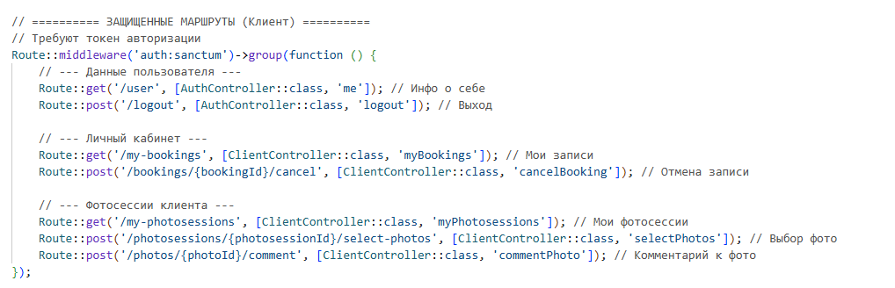

Рисунок 19 – Фрагмент кода — маршруты API с middleware (routes/api.php)

Модуль услуг реализует полный CRUD для администратора через контроллер ServiceController. Список услуг доступен публично (GET /api/services), операции создания, редактирования и удаления защищены middleware. Поскольку каждая услуга содержит изображение, загрузка файлов выполнена через FormData и multipart/form-data. При редактировании применяется метод HTTP-спуфинга: в тело FormData добавляется поле _method=PUT, так как браузер не поддерживает PUT-запросы с файлами. Файл сохраняется через Storage:disk('public') в папку services/ и становится доступен по публичному URL /storage/services/имя_файла. На стороне Vue.js реализован предварительный просмотр (превью) выбранного изображения через FileReader до его отправки на сервер.

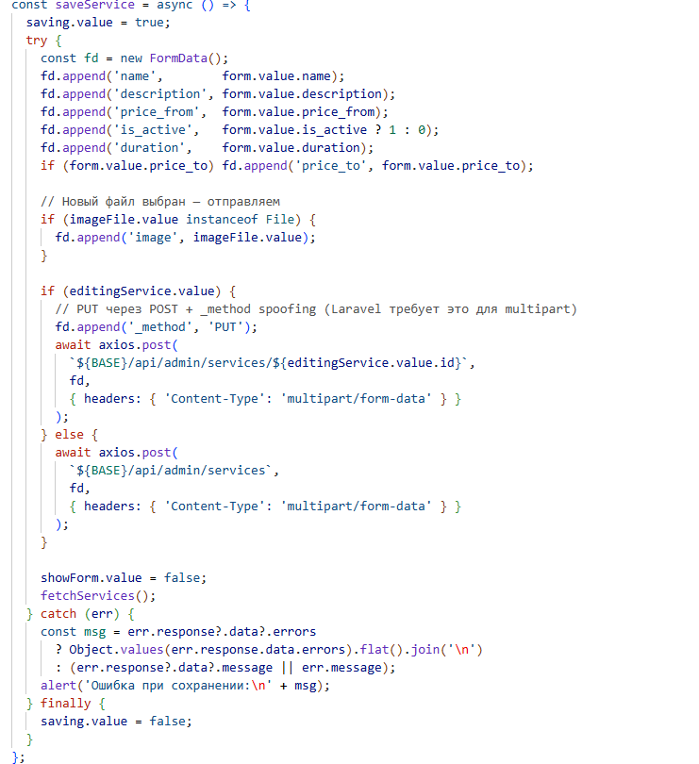

Рисунок 20 – Фрагмент кода — компонент AdminServices.vue, функция сохранения услуги

Модуль портфолио позволяет администратору загружать фотографии с привязкой к категории, а клиентам — просматривать их с фильтрацией. На фронтенде компонент PortfolioView получает список фотографий через GET /api/portfolio и хранит их в реактивной переменной. При выборе категории вычисляемое свойство filteredPhotos фильтрует массив без повторного запроса к серверу. Lightbox реализован на основе состояния: при клике на фото в переменную activPhoto записывается объект фотографии, что вызывает появление полноэкранного оверлея. Листание осуществляется по индексу в массиве с поддержкой клавиш-стрелок через обработчика события keydown.

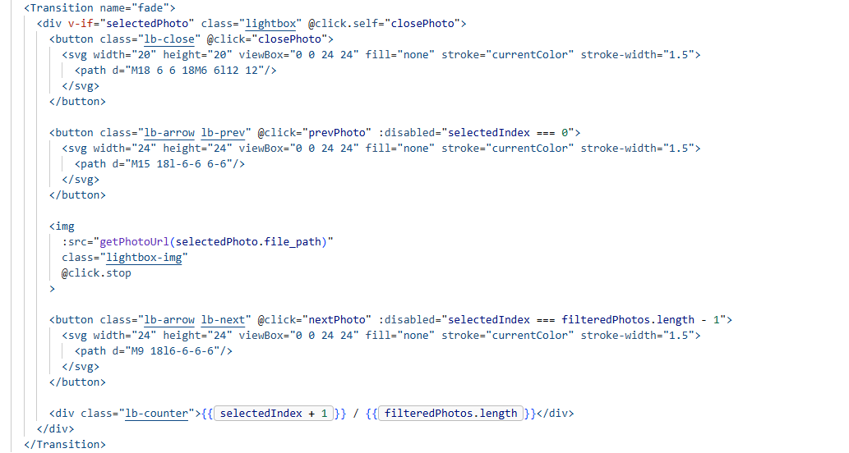

Рисунок 21 – Фрагмент кода — компонент PortfolioView.vue, логика фильтрации и Lightbox

Модуль онлайн-записи реализован в виде модального компонента BookingModal, доступного с любой страницы через глобальное состояние Pinia. Форма содержит динамический список услуг, загружаемых из API при открытии окна, выбор даты через календарь и выбор свободного временного слота. Логика слотов: при выборе услуги и даты выполняется запрос GET /api/slots?service_id=&date=, сервер возвращает только незанятые слоты с учётом длительности выбранной услуги. После успешной отправки заявка сохраняется в базе данных со статусом «Новая», клиент видит подтверждающее сообщение, а на e-mail администратора уходит уведомление.

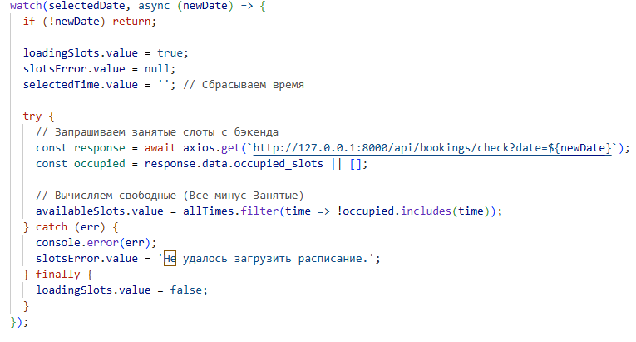

Рисунок 22 – Фрагмент кода — BookingModal.vue, запрос доступных слотов

Модуль фотосессий является ключевым инновационным компонентом системы. Со стороны администратора (AdminPhotosessions.vue) реализованы: создание фотосессии с привязкой к клиенту и заявке, загрузка нескольких исходных фотографий одновременно, установка лимита кадров для выбора клиентом, смена статуса фотосессии и загрузка обработанных фотографий. Со стороны клиента (ProfilePhotosessions.vue): просмотр исходников в сетке с Lightbox, выбор кадров для ретуши с отображением счётчика и ограничением по лимиту, добавление текстового комментария к каждому выбранному фото, подтверждение выбора через диалоговое окно и скачивание готовых фотографий архивом ZIP. Статусная машина фотосессии: «Создана» → «Ожидает выбора» → «На обработке» → «Готово».

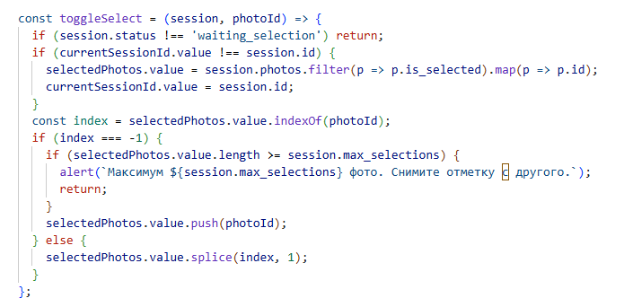

Рисунок 23 – Фрагмент кода — ProfilePhotosessions.vue, логика выбора кадров

Модуль личного кабинета клиента (ProfileView.vue) организован в виде компонента с тремя вкладками, переключение между которыми управляется реактивной переменной activeTab без перезагрузки страницы. Вкладка «Мои данные» (ProfileData.vue) загружает текущие данные профиля через GET /api/user и отправляет изменения через PUT /api/user. Вкладка «Мои записи» (ProfileBookings.vue) получает список заявок клиента, сортирует их — предстоящие первыми — и отображает с возможностью отмены заявок со статусом «Новая» или «Подтверждена» не позднее чем за 2 часа до времени записи.

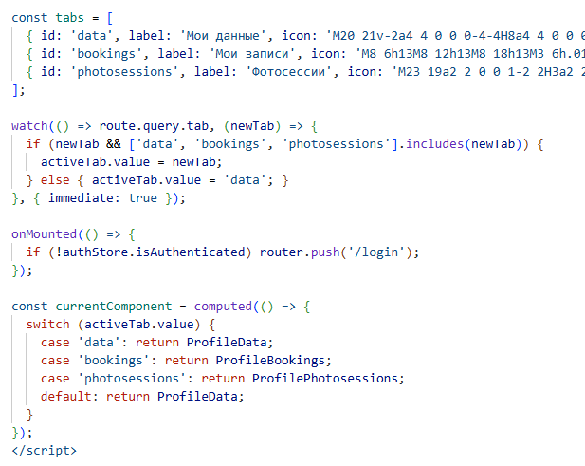

Рисунок 24 – Фрагмент кода — ProfileView.vue, переключение вкладок

Административная панель реализована в компоненте AdminDashboardView.vue, который отображается без стандартного публичного layout (шапки и подвала сайта). Компонент App.vue определяет текущий маршрут через useRoute() и вычисляемое свойство isAdminPage: если маршрут начинается с /admin, публичные элементы скрываются через директиву v-if. Панель содержит боковое меню с навигацией по шести разделам, верхнюю панель с именем администратора и кнопкой выхода, а также дочерние компоненты-разделы (AdminBookings, AdminServices, AdminPortfolio, AdminClients, AdminPhotosessions), подключаемые динамически через <component: is>.

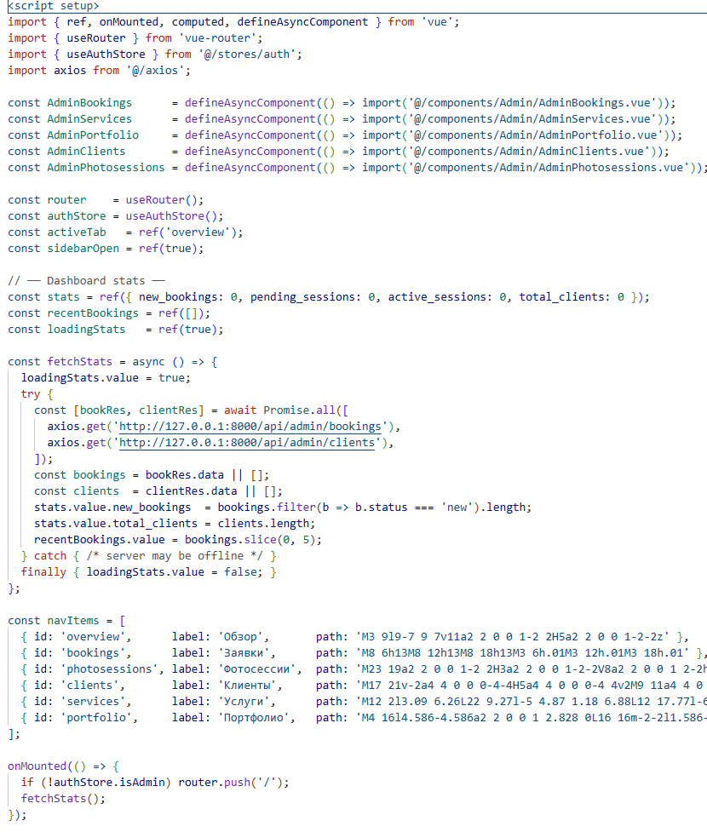

Рисунок 25 – Административная панель — главный дашборд со статистикой

Таким образом, разработанная информационная система включает 20 Vue-компонентов на стороне клиента и соответствующие контроллеры Laravel на стороне сервера. Система охватывает три категории пользователей: гость (просмотр публичных страниц и отправка заявки), авторизованный клиент (личный кабинет, управление записями, работа с фотосессиями) и администратор (полное управление всеми данными системы через административную панель).

# 5 Тестирование разработанного продукта

# Анализ и выбор методов тестирования

Тестирование является неотъемлемой частью разработки любой информационной системы, поскольку позволяет выявить дефекты, проверить соответствие готового продукта техническому заданию и убедиться в стабильности работы приложения. Перед выбором методов тестирования был проведён анализ наиболее распространённых подходов.

Функциональное тестирование направлено на проверку соответствия функций системы требованиям технического задания. Проверяется корректность работы каждого модуля: онлайн-запись, личный кабинет, административная панель, модуль фотосессий. Данный метод позволяет убедиться, что реализованные функции решают поставленные задачи.

Тестирование пользовательского интерфейса (UI-тестирование) проверяет корректность отображения элементов интерфейса, навигации, адаптивности под различные разрешения экрана, а также работу hover-эффектов и анимаций. Данный вид тестирования важен для веб-приложения, поскольку качество интерфейса напрямую влияет на удобство работы клиентов и администратора.

Тестирование безопасности направлено на проверку механизмов разграничения прав доступа: невозможность доступа к административной панели без авторизации, защиту маршрутов через middleware Laravel Sanctum и корректную работу навигационных гвардов Vue Router. Также проверялось хранение паролей в виде bcrypt-хэша и блокировка аккаунтов после нескольких неудачных попыток входа.

По итогам анализа для тестирования информационной системы «Cameraw» были выбраны три метода: функциональное тестирование, тестирование пользовательского интерфейса и тестирование безопасности. В совокупности данные методы позволяют проверить корректность бизнес-логики, качество интерфейса и надёжность защиты данных. Для проведения тестирования использовались тест-кейсы, охватывающие все ключевые пользовательские пути.

# Результаты тестирования

В данном разделе представлены результаты тестирования информационной системы фотосалона «Cameraw» по трём выбранным методам: функциональное тестирование, тестирование пользовательского интерфейса и тестирование безопасности.

**Функциональное тестирование.** Были проверены все 10 модулей системы. Модуль онлайн-записи: форма корректно отображает только свободные слоты при выборе услуги и даты; после отправки заявка сохраняется в БД со статусом «Новая», заявка отображается в админ-панели. Модуль портфолио: фильтрация по категориям работает без перезагрузки страницы; Lightbox открывается при клике на фото, поддерживает листание стрелками. Личный кабинет: авторизованный клиент видит историю своих заявок, может отменить запись со статусом «Новая» или «Подтверждена» не позднее чем за 2 часа. Модуль фотосессий: клиент может выбрать кадры до установленного лимита, оставить комментарии и скачать готовые фотографии архивом ZIP. Административная панель: все операции CRUD для услуг, портфолио, заявок и клиентов выполняются корректно. Все тест-кейсы пройдены успешно.

**Тестирование пользовательского интерфейса.** Сайт был протестирован на устройствах с шириной экрана 320 px (мобильный телефон), 768 px (планшет) и 1920 px (десктоп). На всех разрешениях элементы интерфейса отображаются корректно: на мобильных устройствах навигационное меню сворачивается в кнопку-«бургер», карточки услуг и портфолио перестраиваются в одну колонку. Все hover-эффекты работают на десктопе, CSS-переходы при открытии модальных окон и смене вкладок анимируются плавно (transition 0.25s). Слайдер на главной странице автоматически переключает изображения каждые 5 секунд. Замечаний по отображению интерфейса не выявлено.

**Тестирование безопасности.** При попытке обращения к маршруту /admin без авторизации система возвращает ответ 401 Unauthorized и перенаправляет пользователя на страницу входа. Маршруты /profile, недоступные для гостей, защищены навигационным гвардом Vue Router, который проверяет наличие и валидность токена. Авторизация под учётной записью клиента не предоставляет доступа к административным маршрутам — middleware role:admin возвращает ошибку 403 Forbidden. После 5 неудачных попыток входа аккаунт блокируется на 15 минут, что подтверждает корректность работы механизма защиты от перебора паролей. Пароль пользователя сохраняется в базе данных исключительно в виде bcrypt-хэша. Все проверки безопасности пройдены успешно.

# Заключение

Целью данной курсовой работы являлась разработка информационной системы — сайта фотосалона «Cameraw», обеспечивающей автоматизацию управления услугами, портфолио, онлайн-записью и обработкой заявок клиентов. Поставленная цель достигнута в полном объёме.

В ходе работы был проведён анализ предметной области фотоуслуг и исследованы существующие конкурентные решения — сетевые фотостудии и онлайн-фотосалоны. Анализ выявил основные недостатки существующих систем: отсутствие прямой онлайн-записи, неудобные интерфейсы и зависимость от сторонних CRM. На основании этих выводов были сформулированы требования к разрабатываемой системе.

Составленное техническое задание зафиксировало функциональные и нефункциональные требования: 10 модулей системы, 3 роли пользователей (гость, клиент, администратор), требования к адаптивности, скорости загрузки и безопасности. Структура и архитектура системы были спроектированы с применением UML-нотации: разработаны диаграммы вариантов использования, классов и последовательности, что обеспечило наглядное описание бизнес-процессов.

По результатам сравнительного анализа был выбран технологический стек: Vue.js 3 (Composition API) с Vite, Pinia и Vue Router — для клиентской части, Laravel 10 на PHP 8.1 — для серверной части, MySQL — в качестве базы данных, Visual Studio Code — как среда разработки. Данный набор инструментов обеспечил быструю разработку REST API, безопасную аутентификацию через Laravel Sanctum и реактивный SPA-интерфейс.

Реализованная информационная система включает 20 Vue-компонентов на стороне клиента и соответствующие контроллеры Laravel на стороне сервера. Разработаны все запланированные модули: публичный сайт с онлайн-записью, полнофункциональный личный кабинет клиента с инновационным модулем «Мои фотосессии», а также административная панель с управлением услугами, портфолио, заявками, клиентами и фотосессиями. Инновационный модуль фотосессий полностью исключает переписку в мессенджерах при выборе и получении обработанных фотографий.

По результатам тестирования все ключевые функции системы работают корректно, интерфейс адаптирован для устройств с шириной экрана от 320 до 1920 пикселей, механизмы защиты доступа функционируют в соответствии с требованиями безопасности. Разработанный продукт поможет владельцам небольших фотосалонов автоматизировать запись клиентов, управление портфолио и организацию процесса передачи готовых фотографий, повысив тем самым операционную эффективность бизнеса и удовлетворённость клиентов.

# Список использованных источников (литературы)

1. Глоссарий.ру. BPMN: простое руководство [Электронный ресурс]. URL: https://глоссарий.рф/what-is-bpmn-a-simple-guide/ (дата обращения: 22.01.2026).
2. Документация Laravel 10 [Электронный ресурс]. URL: https://laravel.com/docs/10.x (дата обращения: 10.12.2025).
3. Документация MongoDB [Электронный ресурс]. URL: https://www.mongodb.com/docs/ (дата обращения: 15.01.2026).
4. Документация Node.js [Электронный ресурс]. URL: https://nodejs.org/en/docs (дата обращения: 15.12.2025).
5. Документация Vue.js [Электронный ресурс]. URL: https://vuejs.org/guide/introduction (дата обращения: 10.12.2025).
6. Andreyex. Объектно-ориентированный анализ и проектирование [Электронный ресурс]. URL: https://andreyex.ru/programmnoe-obespechenie/obektno-orientirovannyj-analiz-i-proektirovanie/ (дата обращения: 20.01.2026).
7. Comindware. Язык моделирования IDEF0 [Электронный ресурс]. URL: https://www.comindware.ru/blog/azyi-modelirovaniya-v-idef0/ (дата обращения: 20.01.2026).
8. Compress.ru. UML — унифицированный язык моделирования [Электронный ресурс]. URL: https://compress.ru/article.aspx?id=10470 (дата обращения: 22.01.2026).
9. Rumbaugh J., Jacobson I., Booch G. The Unified Modeling Language Reference Manual. — 2nd ed. — Addison-Wesley, 2004. — 721 с.
10. Skillbox. Visual Studio Code: установка, настройка, русификация и список горячих клавиш [Электронный ресурс]. URL: https://skillbox.ru/media/code/visual-studio-code-ustanovka-nastroyka-rusifikatsiya-i-spisok-goryachikh-klavish/ (дата обращения: 24.12.2025).

# Приложение А

**Диаграмма последовательности**

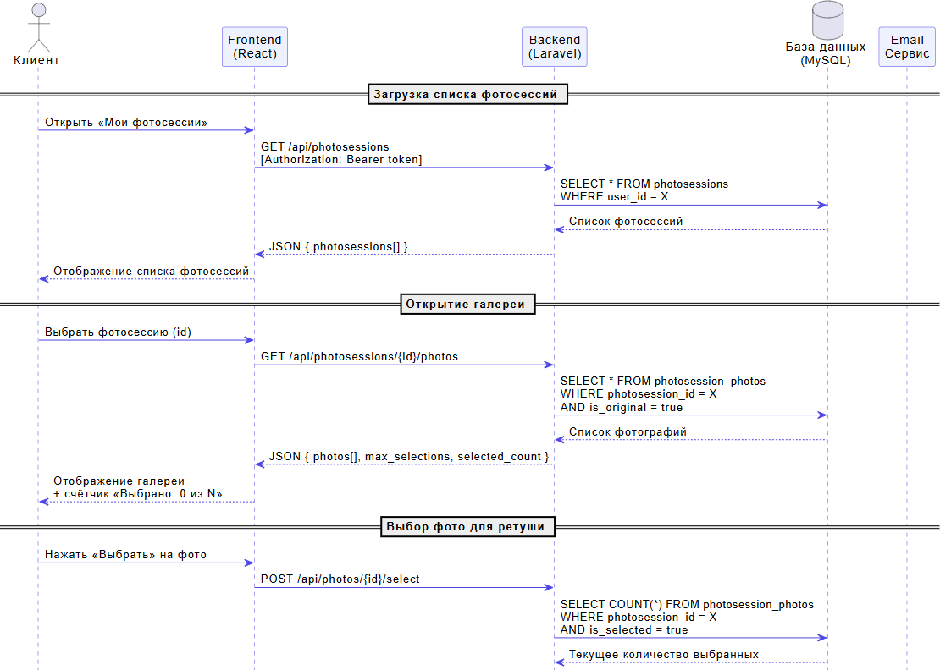

Рисунок А1 – посещение клиентом страницы фотосессий и выбор нужныхфото.

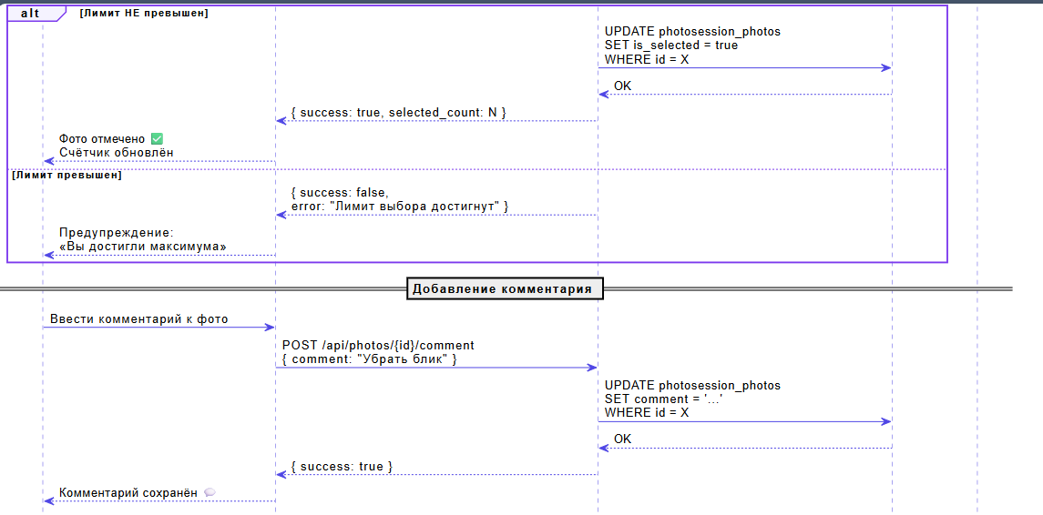

Рисунок А2 – подсчет выбранных фотографий и добавление комментариев.

*Продолжение приложения А*

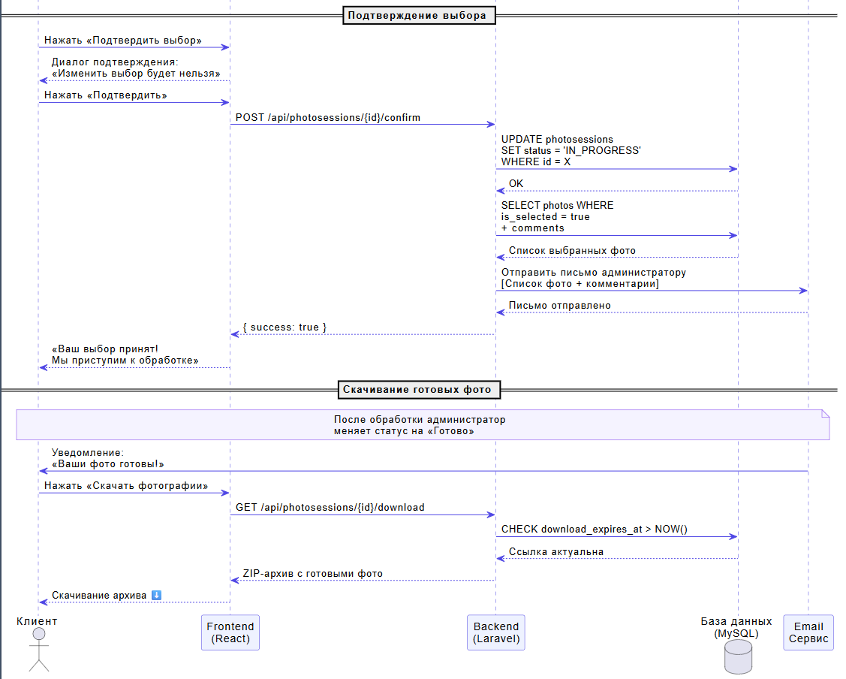

Рисунок А3 -подтверждение выбора фото, их передача администратору на и скачивание готовых фото.